Мастер- класс «кукла- Масленица»
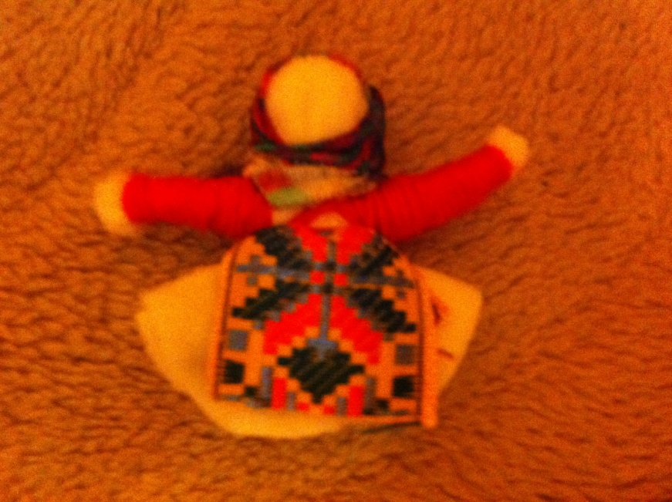
Для работы нам понадобится:
-ножницы;
Кусочек флиса размером 15х 15 см;
-шарик синтепона;
-цветные нитки для вязания;
- нитки для шиться;
- кусочек цветной ленты для фартучка;
- ткань для платочка треугольная
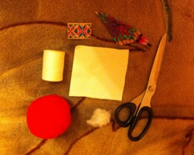
Положить на флис шарик синтепона
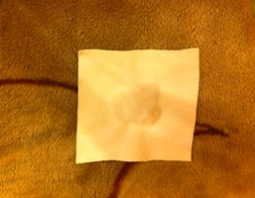

Сложить ткань вдвое и зафиксировать голову ниткой

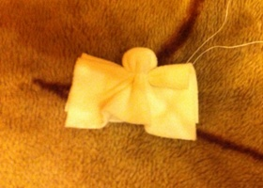
Крест на крест обмотать 1 ручку
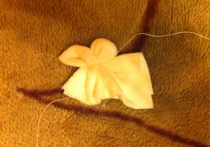

Далее крест на крест обмотать вторую ручку
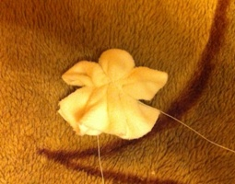

Обмотать ниточкой туловище и оборвать нить
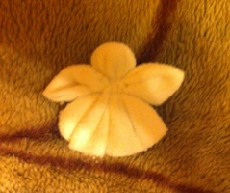
Далее приступаем к оформлению ручек куклы. Для этого начинаем обматывать ниточкой плотно сначала одну ручку

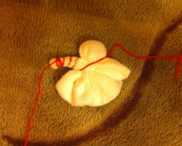
Далее обмотать вторую ручку
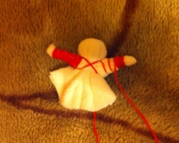

Вот так получается куколка
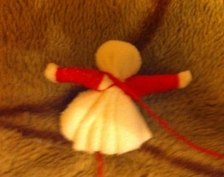
Далее обматываем крест на крест туловище
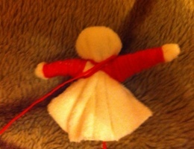

Фиксируем ниточкой талию куколки
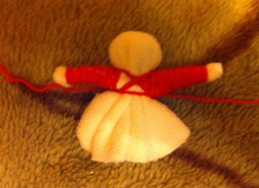
Далее привяжем на талию кусочек ленты для фартучка
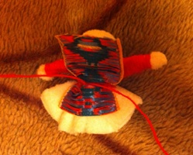

Вот так выглядит куколка
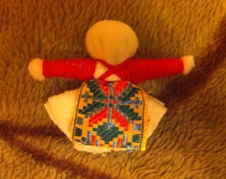
Теперь привяжем на голову платочек
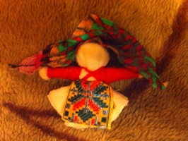

Куколка Масленица готова!

